
Bài tập 1: Bé hãy nhận biết và phát âm các chữ cái b, d, đ . Tìm và gạch chân chữ cái b, d, đ trong từ dưới hình vẽ và trong đoạn thơ sau. Bé hãy tô chữ cái b, d, đ rỗng và tô màu các con vật nhé!

TRƯỜNG MẦM NON ÁNH SAO
LỚP MGL:

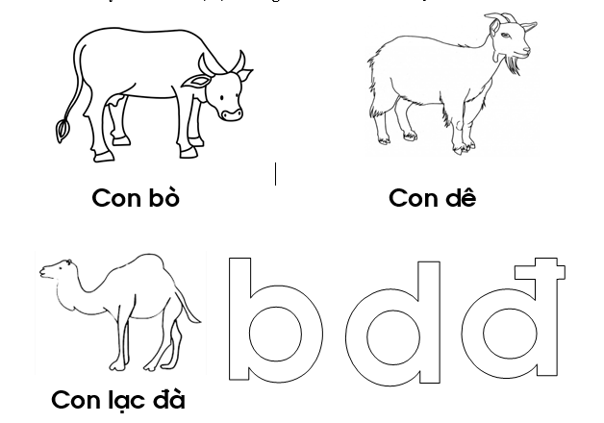

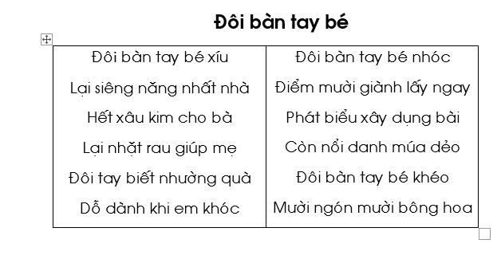

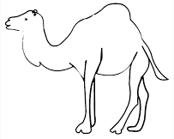


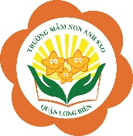
Bài tập 2:

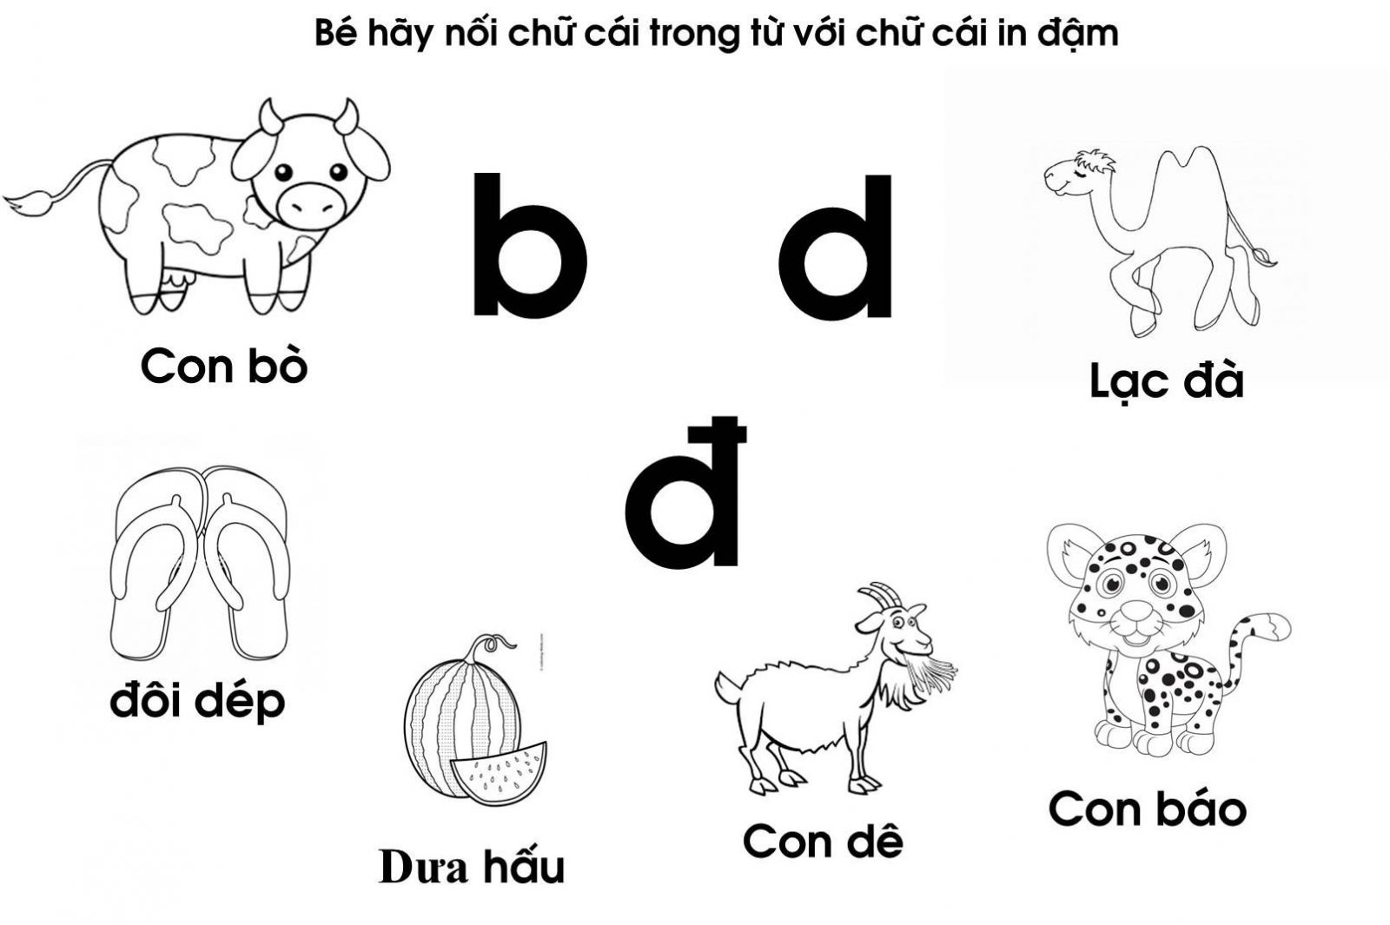

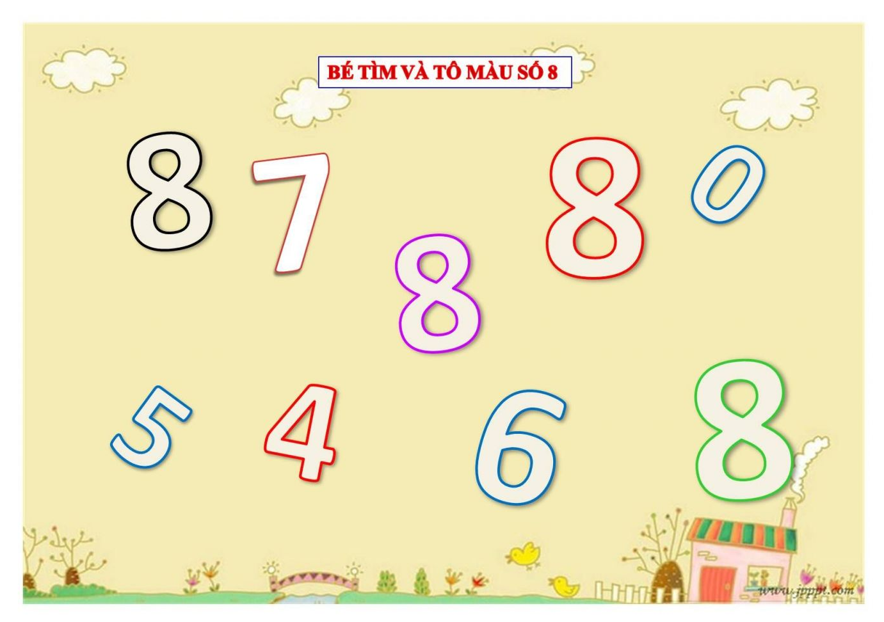

Bài Tập 3; Bé hãy tìm và tô màu vòng tròn có số 8

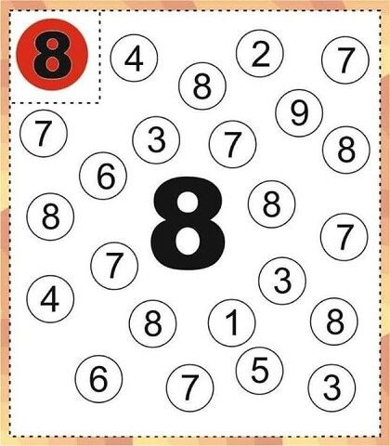


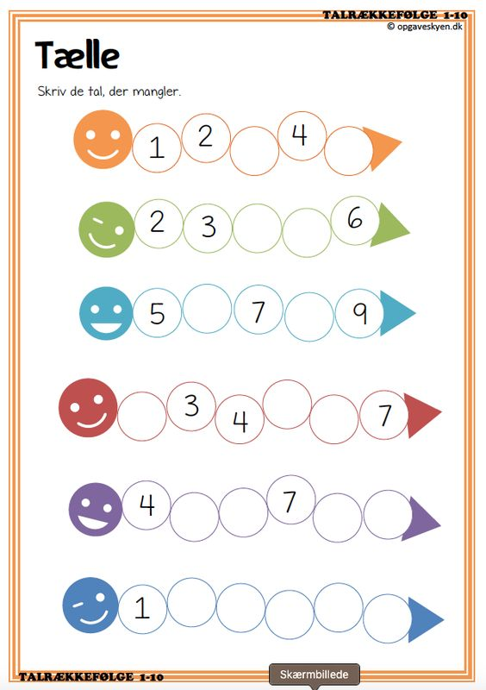
Bài tập 3 : Bé hãy điền số còn thiếu vào khoanh tròn nhé!

- Bé hãy viết các chữ số còn thiếu vào khoanh tròn theo thứ tự từ bé đến lớn
- Tô màu vàng cho khoanh tròn có chữ số chẵn, màu đỏ cho khoanh tròn có chữ số lẻ.

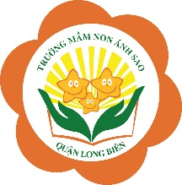
Bài tập 5: Bé hãy đếm số lượng con vật cùng loại có trong bình rồi viết chữ số tương ứng vào ô bên cạnh nhé!

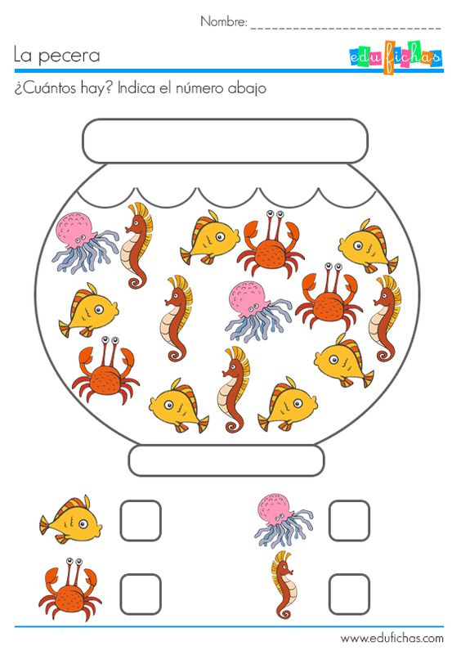

Bài tập 6: Bé hãy đếm và viết số tương ứng nhé!

